ЧЕЛЯБИНСКАЯ ОБЛАСТЬ

АДМИНИСТРАЦИЯ
ЗЛАТОУСТОВСКОГО ГОРОДСКОГО ОКРУГА
ПОСТАНОВЛЕНИЕ

18.12.2024 г. | № | 677-П/АДМ
г.Златоуст
О внесении изменений
в постановление администрации Златоустовского городского округа от 10.10.2022 г. № 423-П/АДМ
«Об утверждении Положения
о предоставлении единовременной социальной выплаты преподавателям муниципальных учреждений дополнительного образования детей в сфере культуры, расположенных
на территории Златоустовского городского округа»

В целях уточнения действующего муниципального правового акта,
ПОСТАНОВЛЯЮ:
1. Пункт 3 приложения 1 к постановлению администрации Златоустовского городского округа от 10 октября 2022 г. № 423-П/АДМ «Об утверждении Положения о предоставлении единовременной социальной выплаты преподавателям муниципальных учреждений дополнительного образования детей в сфере культуры, расположенных на территории Златоустовского городского округа» (в редакции постановления администрации Златоустовского городского округа Челябинской области от 05 ноября 2024 г. № 500-П/АДМ) изложить в следующей редакции:
«3. Размер единовременной социальной выплаты составляет
1 800 000 (один миллион восемьсот тысяч) рублей. Единовременная социальная выплата предоставляется Преподавателю однократно в порядке очередности
в зависимости от даты подачи заявления».
2. Пресс-службе администрации Златоустовского городского округа (Валова И.А.) опубликовать настоящее постановление в газете «Златоустовский рабочий» и разместить на официальном сайте Златоустовского городского округа в сети «Интернет».
3. Организацию и контроль выполнения настоящего постановления возложить на заместителя главы Златоустовского городского округа
по социальным вопросам Ширкову Н.А.
4. Настоящее постановление вступает в силу со дня его подписания.

Исполняющий обязанности главы Златоустовского городского округа | 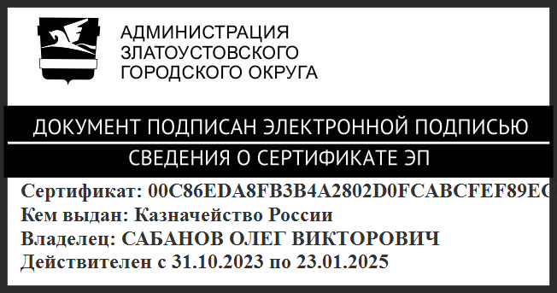 | О.В. Сабанов

